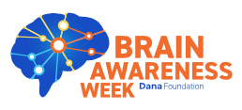
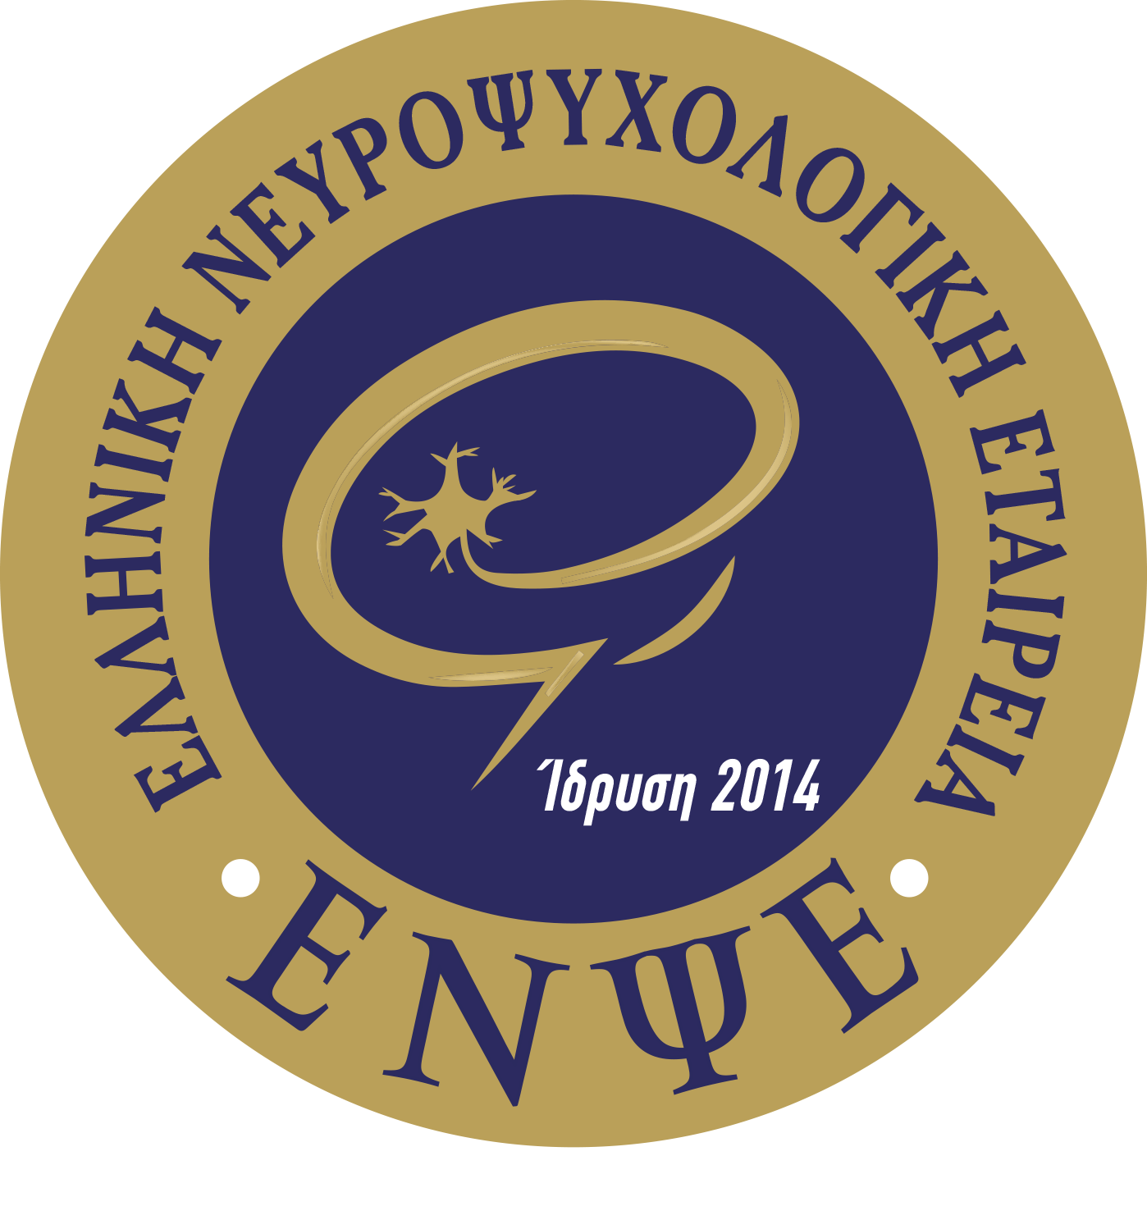

Αθήνα, 8 Απριλίου 2021
Αγαπητοί Φίλοι,

Η Ελληνική Νευροψυχολογική Εταιρεία (ΕΝΨΕ) (https://www.hnps.gr/) ιδρύθηκε το 2014 ως η πρώτη επιστημονική εταιρεία για τη νευροψυχολογία στην Ελλάδα.
Η αποστολή της ΕΝΨΕ είναι να προωθήσει το επιστημονικό και επαγγελματικό έργο του νευροψυχολόγου στην Ελλάδα, δίνοντας έμφαση στην έρευνα, την κλινική πράξη, την εκπαίδευση και τις εφαρμογές της επιστημονικής γνώσης.
Η ΕΝΨΕ ενισχύει τους διαύλους επικοινωνίας μεταξύ των επιστημονικών κλάδων που συμβάλλουν στη διερεύνηση και κατανόηση των σχέσεων που διέπουν τη λειτουργία του εγκεφάλου και την παραγόμενη συμπεριφορά.
Η παρούσα δράση μας αποτελεί μέρος του Brain Awareness Week 2021 (https://www.brainawareness.org/) μία παγκόσμια προσπάθεια για την ενημέρωση όλων των πολιτών, από παιδιά έως ηλικιωμένους, σχετικά με τις λειτουργίες του εγκεφάλου, την προστασία του από ατυχήματα και την πρόληψη ασθενειών. Κάθε Μάρτιο, δράσεις από εταιρείες νευροεπιστημών και συναφών οργανισμών σε όλον τον κόσμο, έχουν στόχο να προκαλέσουν το ενδιαφέρον και τον ενθουσιασμό του κόσμου γύρω από τον ρόλο της επιστήμης του εγκεφάλου στην καθημερινότητά μας.
Οι παρούσες κάρτες αποτελούν ερωτήματα που ταλανίζουν πολλούς ανθρώπους καθημερινά, και δίνουν απαντήσεις και γνώση σε νέους και μεγαλύτερους, σχετικά με τη λειτουργία του εγκεφάλου μας και το πόσο πολύτιμη είναι αυτή.
Καλή απόλαυση!

Η Πρόεδρος της ΕΝΨΕ | Οι Επιστημονικοί Συνεργάτες Έργου
Αθανασία Λιοζίδου | ΑγγελικήΤσάπανου  Νικολέττα Γερονικόλα  Έλενα Σαρρή

